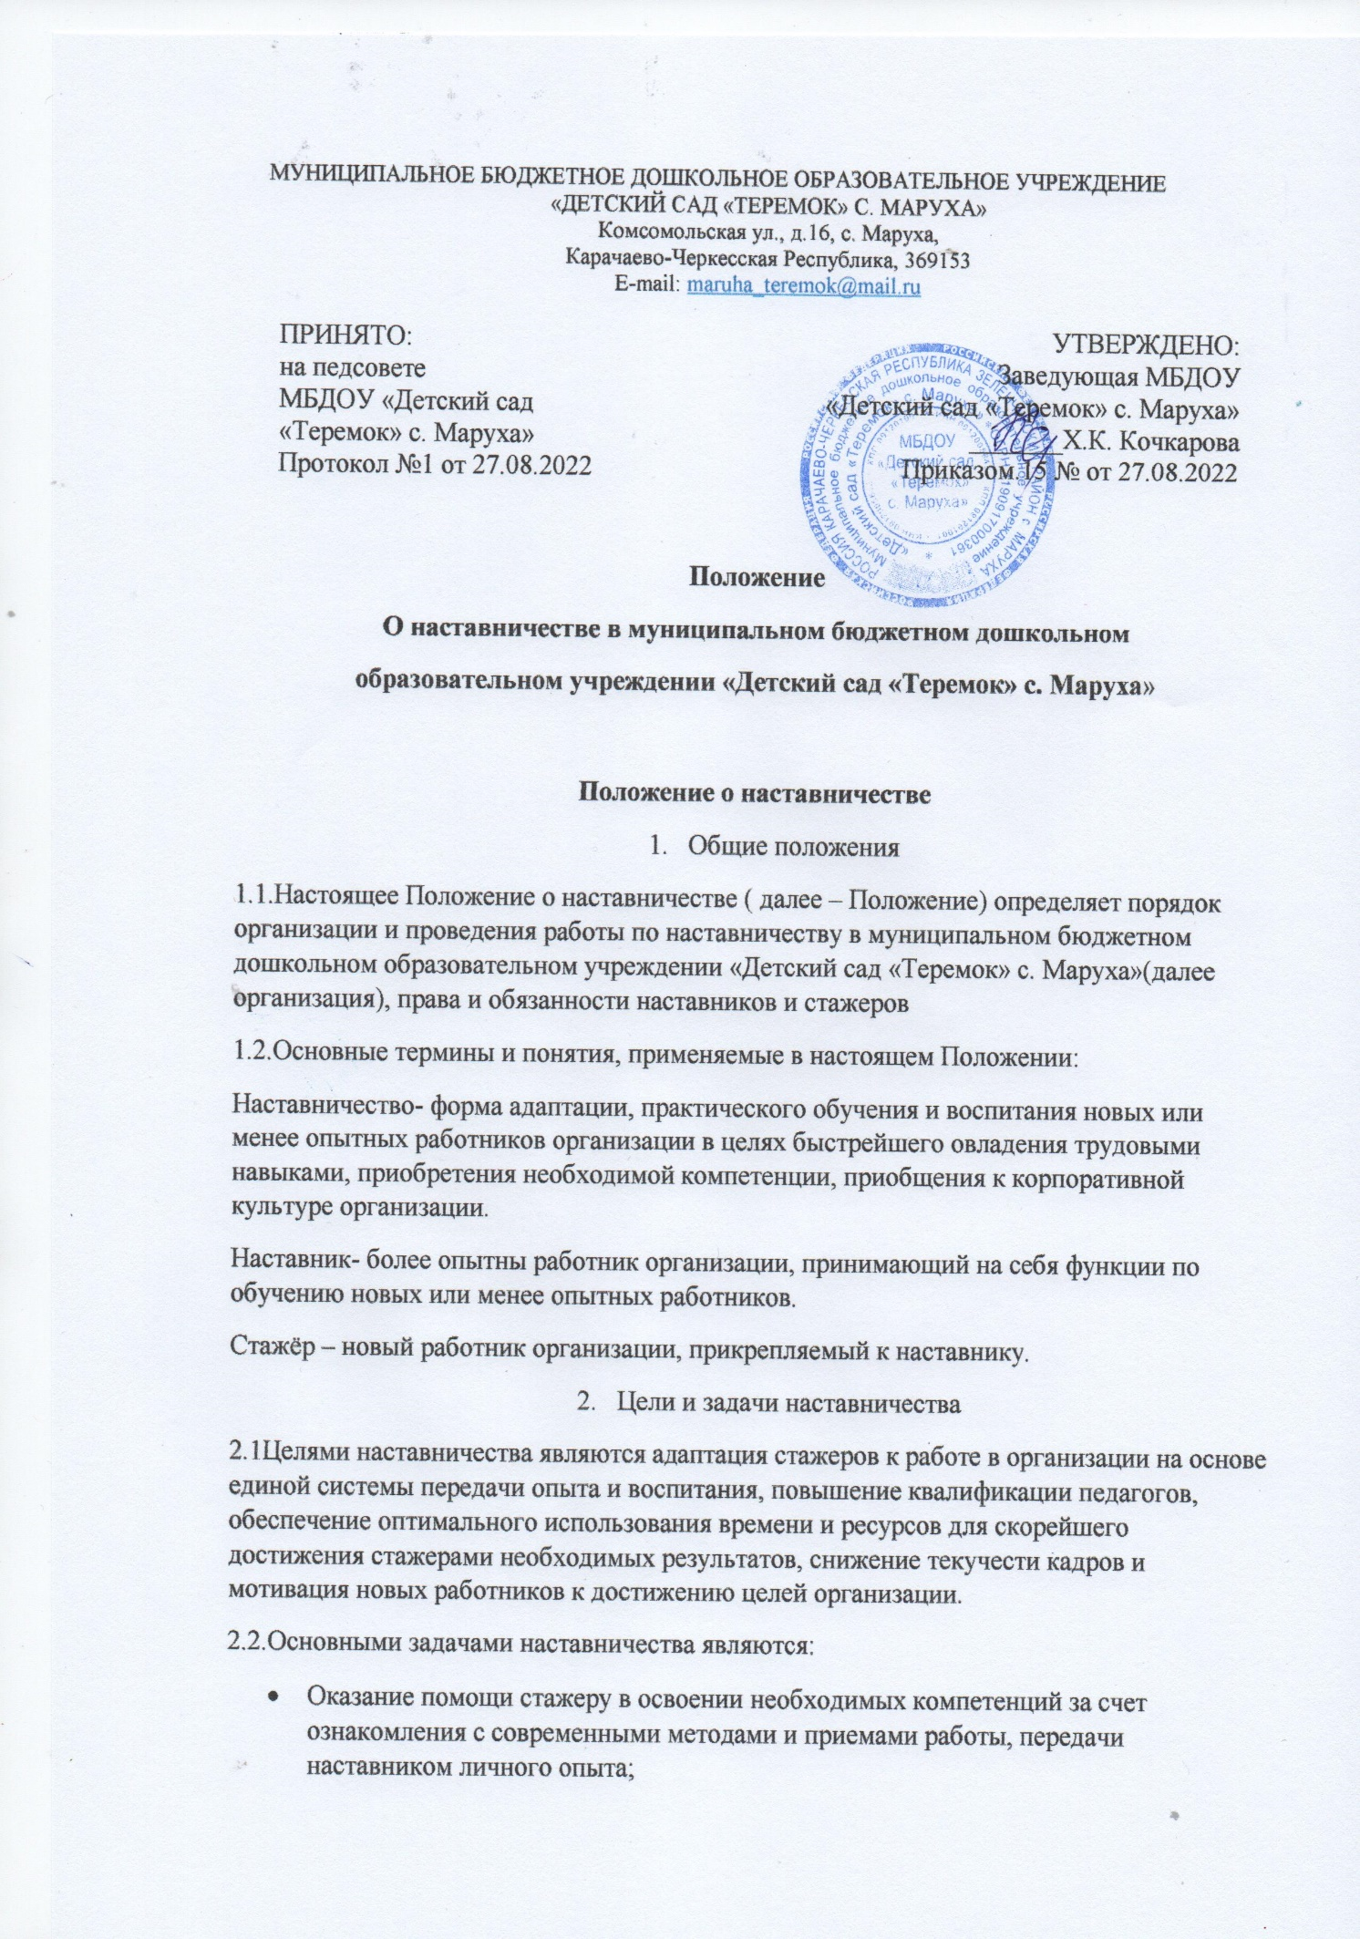

* обучение стажера в минимальные сроки необходимому профессиональному мастерству, соблюдению требований нормативных документов, в том числе по охране труда;
* содействие достижению стажером высокого качества труда;
* вхождение стажера в трудовой коллектив, освоение им корпоративной культуры;
* воспитание у стажера чувства личной ответственности за результаты своей деятельности.

3. Организационные основы наставничества

3.1. Наставничество в организации вводится на основании приказа заведующей организацией

3.2. Отбор кандидатур наставников осуществляется по следующим критериям:

* высокий уровень профессиональной подготовки;
* наличие общепризнанных личных достижений и результатов;
* развитые коммуникативные навыки и гибкость в общении;
* способность и готовность делиться профессиональным опытом;
* стаж профессиональной деятельности в организации не менее двух лет.

3.3. Работник назначается наставником с его согласия.

3.4. За одним наставником закрепляется одновременно не более двух стажеров.

3.5. Наставничество осуществляется в течение всего периода, назначенного стажеру.

4. Права и обязанности наставника

4.1. Наставник имеет право:

* требовать от стажера выполнения указаний по вопросам, связанным с его деятельностью;
* принимать участие в обсуждении вопросов, связанных с работой стажера, вносить предложения в профсоюзные органы, непосредственному руководителю, вышестоящему руководителю о поощрении стажера, применении мер воспитательного и дисциплинарного воздействия;
* участвовать в обсуждении профессиональной карьеры стажера и планировании его дальнейшей работы в организации.

4.2. Наставник обязан:

* ознакомить стажера с основами корпоративной культуры организации;
* изучить профессиональные и нравственные качества стажера, его отношение к работе, коллективу, увлечения, наклонности;
* оказать стажеру индивидуальную помощь практическими приемами и способами качественного выполнения обязанностей и поручений, выявлять и совместно устранять допущенные ошибки;
* разработать индивидуальную программу наставничества для стажера;
* личным примером развить положительные качества стажера, корректировать его поведение на работе, привлекать к участию в общественной жизни коллектива, формировать здоровый образ жизни, общественно значимые интересы, содействовать развитию культурного и профессионального кругозора;
* информировать стажера о целях, задачах и результатах текущей деятельности организации;
* развить у стажера стремление к выполнению сложной и ответственной работы, освоению новой техники и современных технологий;
* способствовать развитию постоянного интереса к инновационному творчеству, внедрению современных стандартов качества образования;
* с учетом деловых и морально-психологических качеств стажера содействовать его профессиональному росту, достижению высокого профессионализма, участвовать в формировании и развитии карьеры;
* составить характеристику на стажера;
* заполнять анкеты по итогам отчетных периодов

4.3. Ответственность наставника:

* наставник несет персональную ответственность за качество и своевременность выполнения функциональных обязанностей, возложенных на него Положением;
* при отказе от продолжения стажировки двух стажеров подряд наставник лишается статуса наставника.

5. Права и обязанности стажера

5.1. Стажер имеет право участвовать в разработке программы наставничеству и вносить предложения о ее изменении, участвовать в обсуждении результатов стажировки.

5.2. Стажер обязан:

* ознакомиться под подпись с выпиской из приказа о назначении наставника в течение трех дней с момента издания приказа;
* выполнять обязанности, возложенные на него трудовым договором и Правилами трудового распорядка;
* выполнять указания наставника, если они не противоречат его трудовым функциям и требованиям законодательства РФ;
* проходить контрольные мероприятия согласно программе наставничества, в том числе заполнять анкеты по итогам отчетных периодов (приложение 2).

6. Анализ работы стажера

6.1. Предварительный анализ работы стажера осуществляется по истечении первого и второго месяца его адаптации в организации, при котором рассматриваются следующие вопросы:

− анализ процесса адаптации работника в организации;

− выполнение на данный период индивидуального плана работ по программе наставничества; − обозначение сильных и слабых сторон работника;

− обсуждение того, что необходимо улучшить;

− необходимая помощь со стороны организации.

6.2. Наставник при необходимости по результатам предварительного анализа корректирует программу наставничества, дополнительно разрабатывает и принимает необходимые меры для ликвидации выявленных затруднений и дефицитов в процессе адаптации стажера.

6.3. Если по итогам контрольных мероприятий выявится необходимость в продолжении наставничества, то наставник с участием стажера разрабатывает и реализует дополнительные мероприятия, направленные на адаптацию стажера.